Die Experimentierplatine ermöglicht den Mikrocontroller PICAXE mit weiteren Bauelementen zu verbinden. Vorher wird der Controller auf einer Programmierplatine mit dem Code beschrieben und dann auf die Experimentierplatine gesteckt. Die Bauelemente werden von oben auf die Platine gelötet. Die Leiterbahnen der beide Pole der Stromversorgung sind U-förmig auf der Patine geführt.

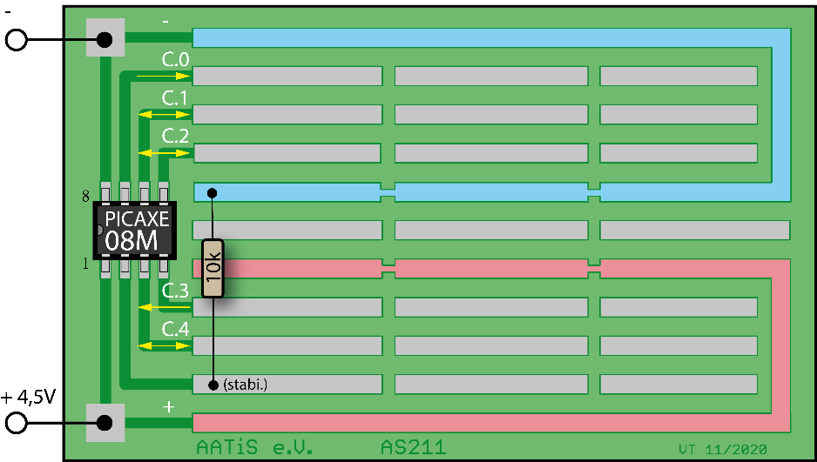

Platine in Originalgröße

Am Beispiel des Zitterdrahtes wird die Bestückung demonstriert.
